在校生户口使用指南

**1 、在校生如何借用户籍材料？**

在校生借用户口，微信扫描二维码，登陆 SEP 账号，关注国科大企业微信（二维码见下）。

微信打开中国科学院大学企业微信，点击网上办事大厅。在【服务大厅】的【我要办事】模块下 或者搜索【户籍业务预约申请】即可选择要申请的服务，开始填写并提交，等待培养单位审批，进入 【请前往户籍办办理】环节，于工作时间持本人学生证或身份证到户籍办办理相关事宜。



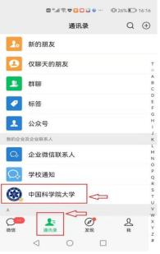

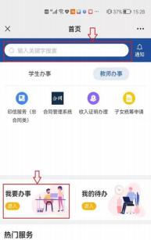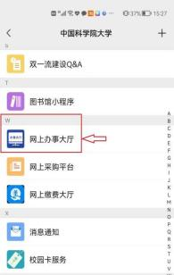

**2 、在校生如何办理出入境证件？**

（1）办理因私出入境证件，可直接进入北京市公安局网站在线预约，并持身份证原件及近期二寸 免冠白底彩色照片（**不需户口**）前往预约受理大厅办理即可；

（2）办理**因公护照**，请提前咨询有关部门所需材料，并在网上服务大厅申请审核通过后，到户籍 办借用户口材料。

**3 、如何办理婚姻登记手续？**

（1）网上服务大厅提交申请，进入【前往户籍办办理】环节，于工作时间到户籍办开具户籍证 明，当日前往中关村派出所盖章即生效；户籍证明盖章生效后，无需归还。

（2）持身份证及户籍证明到海淀民政局婚姻登记处办理婚姻登记。海淀区民政局地址：海淀区科 学院南路 31 号，咨询电话 010-62615167；

（3）变更婚姻状况，需持结婚证/离婚证原件及复印件（个人信息页）到户籍办变更婚姻状况，变 更周期 10 个工作日。

**4 、如何办理生育服务证（即准生证）?**

1. 确认本人户口卡的婚姻状况已变更为“有配偶” ，如不符需先变更婚姻状况；
2. 学生可咨询社区服务中心所需材料；请参考：北京市海淀区中关村街道社区服务中心地址： 中关村南路甲2 号海中市场二楼。咨询电话 010-82619657；

（3）网上服务大厅提交申请，审核通过后，前往户籍办开具办理生育服务证所需材料。

**5 、如何办理无犯罪证明或相关政审证明？**

网上服务大厅提交申请，审批通过后，前往户籍办领取户口卡复印件（有效期1天），当天前往中关村派出所办理中 关村派出所盖章的无犯罪证明。

**6 、在校生退学该如何办理户口回原籍手续？**

在校生退学申请审批通过后，到所在培养单位研究生部领取《退学证明》，持退学证明原件及复印件到户籍办办理户口迁出（办理时需提供原籍父母户口本首页上的详细地址）。

**7、在校生原件借出**

学生集体户由户籍办统一管理，需要携带学生证原件前往户籍办借用，户籍原件当天借当天还。

**8、办理北京市身份证指南**

学生补办身份证需网上服务大厅提交身份证办理申请，前往户籍办领取《补领居民身份证申请书》，持申请表当日到中关村派出所办理身份证； 也可到全市任意一家派出所办理，提前咨询该派出所，就近办理。

教工及教工家属办理身份证，可在网上服务大厅提交申请，到户籍办开具领取《补领居民身份证申请书》；也可到全市任意一家派出所办理，提前咨询该派出所，就近办理。未满 16 岁儿童办理需提前咨询派出所。